ورقة عمل

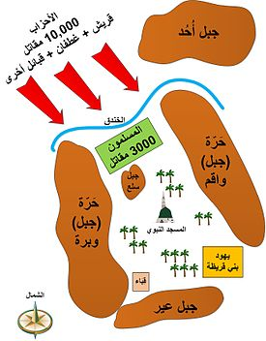
أولا:-أجب على الأسئلة
ما اسباب غزوة الخندق ؟
..................................................................
كم كان عدد المسلمين في غزوة الخندق ؟
.................................................................
كم كان عدد المشركين في غزوة الخندق ؟
................................................................
ما أهمية حفر الخندق ؟
............................................................
من الذي أشار على النبي صلى الله عليه وسلم حفر الخندق ؟
..........................................................
متى كانت غزوه الخندق ؟
..........................................................
ما نتائج غزوة الخندق ؟
..................................................

